Минобрнауки России
Федеральное государственное бюджетное образовательное учреждение
высшего профессионального образования
«ИЖЕВСКИЙ ГОСУДАРСТВЕННЫЙ ТЕХНИЧЕСКИЙ УНИВЕРСИТЕТ
ИМ. М.Т. КАЛАШНИКОВА»
Факультет «Информатика и вычислительная техника»
Кафедра «Программное обеспечение»

Лабораторной работе №3
по дисциплине «Конструирование программного обеспечения»
на тему: РАЗРАБОТКА ТЕХНИЧЕСКОГО ЗАДАНИЯ ДЛЯ ПРОГРАММНОЙ СИСТЕМЫ

Выполнили:  студенты группы Б08-191-1  Принял к.т.н., доцент: | А.Н. Бодалев  Р.М. Нуруллин  Г.И. Калимуллин  В.Г. Власов

Ижевск, 2015

- СТРУКТУРНАЯ СХЕМА

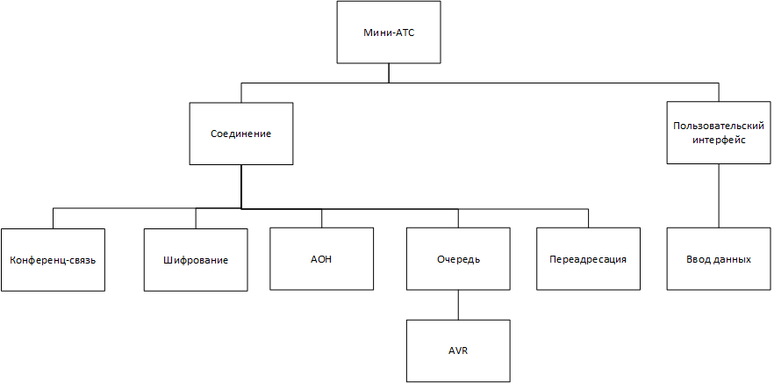

- СОДЕРЖАНИЕ КЛАССОВ

  - Класс Шифрования
Содержит в себе два метода:
- Шифровать
- Расшифровать
  - Класс АОН
Содержит в себе два метода:
- Получить номер абонента
- Скрыть номер пользователя
  - Класс Очередь
Содержит в себе два метода:
- Отправить в очередь
- Извлечь из очереди
Так же содержит класс AVR с меню и информационными сообщениями
  - Класс Пользовательский интерфейс
Содержит в себе методы:
- Ввод данных
- Вывод данных
- Проверка корректности ввода телефонного номера
  - Класс Соединение
Содержит в себе методы по мимо остальные классы:
- Соединение по внутренней сети
- Соединение по внешней сети

- ИНТЕРФЕЙСЫ КЛАССОВ

interface IConnect
{
bool ConnectInside();
bool ConnectOutside();
}

interface IQueue
{
void Add(Substitute substitute);
void Remove(Substitute substitute);
}

interface IAVR
{
int Menu();
void Information(string message);
}

interface IForward
{
Substitute Action(Substitute substituteForward);
}

interface IConferenceCalls
{
void Action(Substitute[] substituteForward);
}

interface IEncryption
{
Data Encryption(Data Input);
Data Decryption(Data Input);
}

